Mit Tapferkeit und Teamgeist zu Ruhm und Ehre:
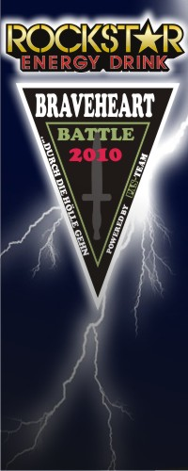

Erfolgreiche Premiere des Fun-Laufs BraveheartBattle
P R E S S E M E L D U N G
410 von 600 Startern schafften es als Finisher durch die „Schlammhölle von Münnerstadt“

Bad Kissingen, 22. März 2010 – 596 Läufer gingen an den Start, 410 kamen als echte Bravehearts ins Ziel: Der erste „BraveheartBattle“ Fun-Lauf am 13. März 2010 war ein voller Erfolg, der Teilnehmern und Zuschauern gleichermaßen Spaß machte. Wie vom Veranstalter PAS-Team Ltd. versprochen hat die „Hölle von Münnerstadt“ den Läufern alles abverlangt: Bei kalten vier Grad Lufttemperatur ging es 18,64 Kilometer quer durch die unterfränkische Wildnis von Münnerstadt nach Reichenbach und zurück. An 33 Stationen mit natürlichen und künstlichen Hindernissen zum Klettern, Kriechen, Durchwaten oder Überspringen mussten die angehende Bravehearts beweisen, wie hart sie wirklich sind.
P R E S S E M E L D U N G

Christoph Merz aus Rosenheim lief unter dem tobenden Applaus der Zuschauer als erster Finisher nach nur 1 Stunde und 42 Minuten ins Ziel ein, das ist ein Schnitt von 10,6 km pro Stunde. Den zweiten Platz holte sich Sven Schirmer vom Team HWIEL (= Hunde Wollt Ihr Ewig Leben) mit einer Zeit von 1:45:10, dicht gefolgt von Abbi Westphal vom Ayyo Team Essen (1:45:59). Der letzte Finisher erreichte das Ziel nach 4 Stunden und 28 Minuten. Die beste Teamleistung lieferten die „Würzburger Jungs 1“, die den Parcours als geschlossenen Gruppe mit einer Zeit von 1 Stunde und 59 Minuten absolvierten. Es haben 23 Frauen am BraveheartBattle teilgenommen, die beste Finisherin war Maike Gabriel, die nach 2 Stunden und 15 Minuten ins Ziel kam. In der Gesamtwertung ist das Platz 72.
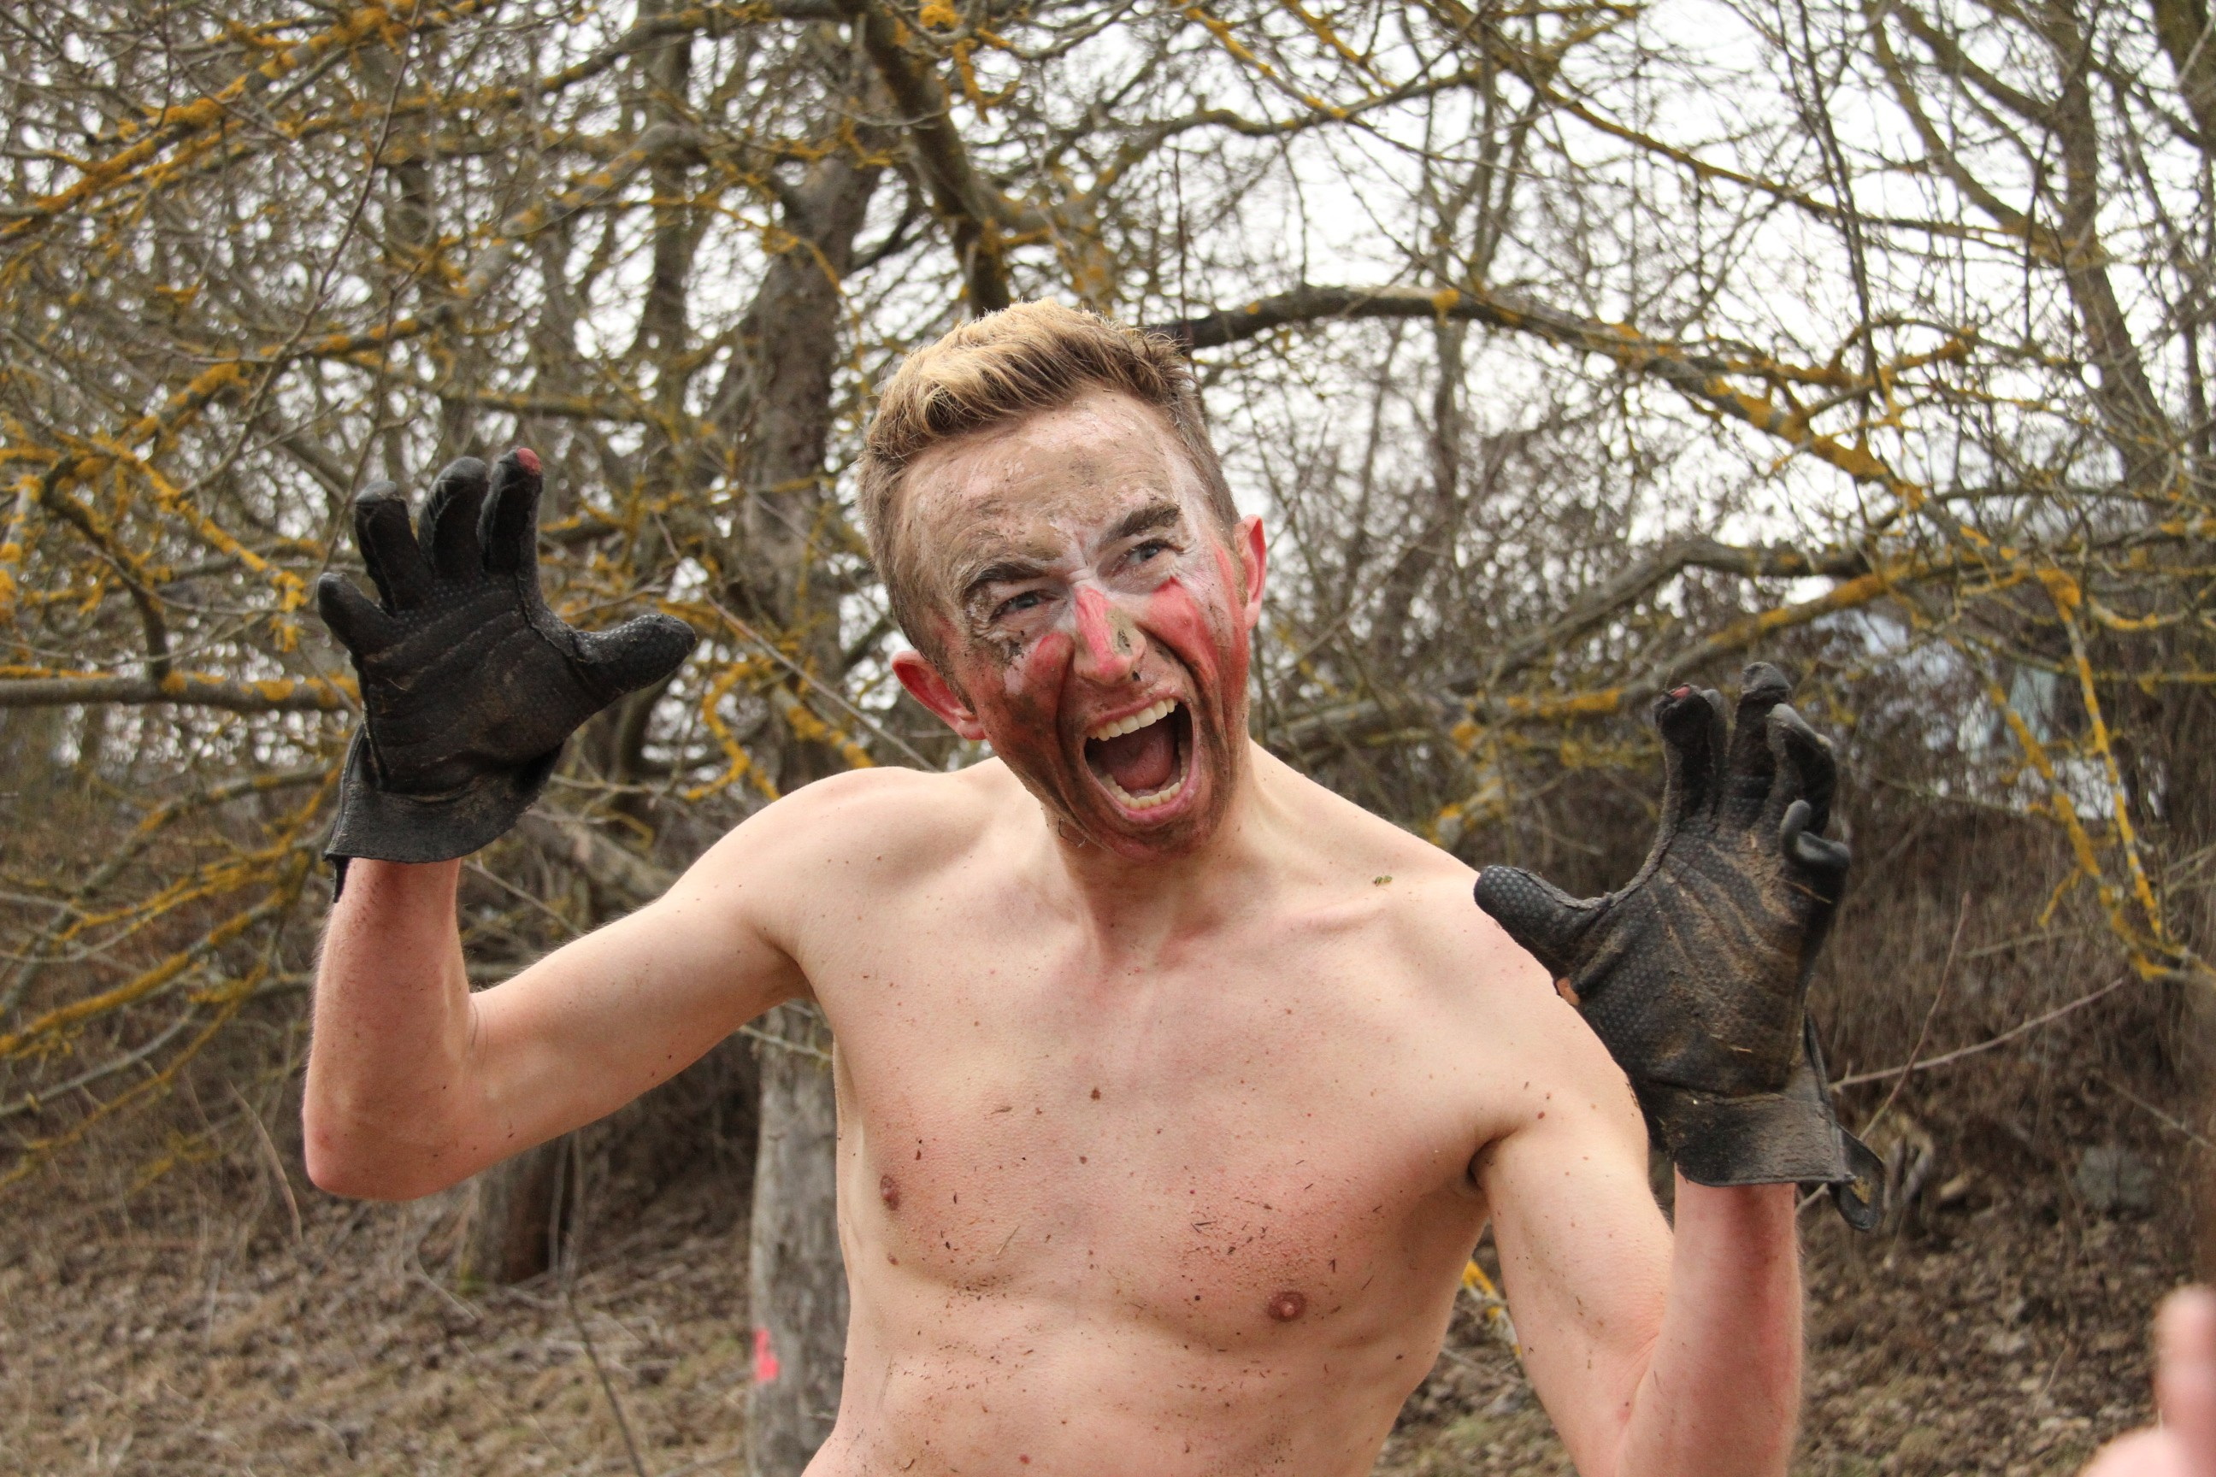

Christoph Merz, bester Läufer und damit „The Real Braveheart 2010“
Quelle: Foto-Team Müller

Das Zeitlimit hatte der Veranstalter aufgrund der schwierigen winterlichen Streckenbedingungen von drei auf volle sechs Stunden herabgesetzt. Damit sollte verhindert werden, dass Läufer unvorsichtig werden und sich verletzen, nur um in der ursprünglich geforderten Zeit ins Ziel zu kommen - mit Erfolg, denn die 140 Rettungskräfte hatten nur 23 Einsätze, meist wegen kleiner Blessuren und Unterkühlungen.
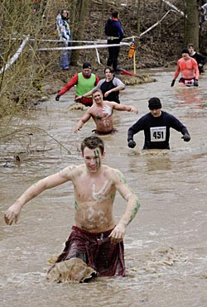
Härtetest Naturstrecke
Der BraveheartBattle 2010, eine Mischung aus Trail Run und Fun-Lauf, führte die Läufer über 18,64 Kilometer über eine Naturstrecke, die an sich schon eine Herausforderung darstellte: Der noch gefrorene Boden war über weite Strecken hin mit Schnee und Eis bedeckt, an anderen Stellen bildete sich schnell eine matschige, rutschige Schicht, die das Laufen extrem erschwerte. Mehrmals mussten die Bravehearts quer durch den eiskalten Fluss Lauer und sind beim Durchqueren des „Loch Ness“ bis auf Brusthöhe im 2° kalten Wasser versunken. Der Hohlweg „Death Valley“ führte sie 3,5 Kilometer bergauf an einem Bachlauf mit Steinen und verrottenden Ästen und dornigem Gestrüpp entlang, der mehrmals übersprungen werden musste. Ebene Streckenabschnitte zum „Tempomachen“ wechselten sich ab mit Steigungen, von denen vor allem der „Hamburger Hill“ viele Läufer konditionell an ihre Grenzen brachte - einige schafften den Anstieg auf 380 Höhenmeter quer durch den Wald nur mühsam und im Schritttempo.
Das 2° kalte „Loch Ness“ war eines der Wasserhindernisse beim BraveheartBattle 2010
Quelle: www.fotoworx.de
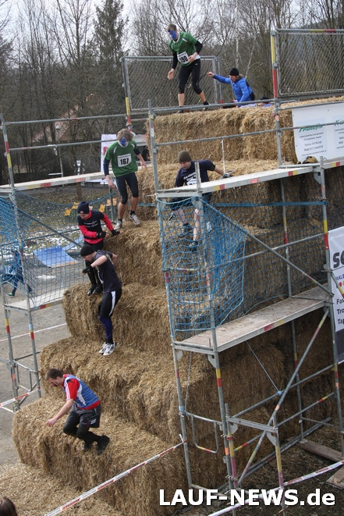

Mutproben und Kraftakte
Doch Kondition war lange nicht das Einzige, was die Strecke den Bravehearts abverlangte. An den künstlich angelegten Hindernissen zeigte sich, wer über genug Mut, Kraft, Geschicklichkeit und Ausdauer verfügte, um zu den Tapfersten der Tapferen zu gehören. Wer eines der Hindernisse ausließ, wurde disqualifiziert. Allein das 6,5 Meter hohe Strohhindernis „Schäferswand / Brave Wall“ musste vier Mal bezwungen werden, ebenso wie der „Creep Trench“, der die Läufer für 50 Meter auf allen Vieren durch den Matsch zwang und das Kombi-Kriech- und Kletterhindernis „Hell Pipes“/Seger-Tunnel. Schweißtreibend waren auch das schwindelerregend hohe Stufenhindernis „Step Peel“ sowie die „Straw Hump“ Barrikaden in Münnerstadt und auf der Reichenbacher Höhe, das zweite 50-Meter-Kriechhindernis „Sludge Zone“ sowie das „Hoop Tomb“, bei dem die Bravehearts sich durch enge Reifen zwängen und über ein Feld mit wild übereinander geworfenen Reifen springen mussten. Diese Hindernisse galt es zwei Mal zu bezwingen, und was beim ersten Mal noch einfach erschien, wurde beim letzten Durchgang zum echten Kraftakt, wenn die Beine vom Laufen schwer waren und die Kleidung nass, kalt und schlammig am Körper klebte. Dank des Blockstarts blieben die von ähnlichen Läufen gefürchteten langen Staus an den Hindernissen jedoch aus, so dass die Teilnehmer nicht frierend in der Kälte warten mussten, bis sie an der Reihe waren.
Mutprobe: Die 6,5m hohe BraveWall (Schäferswand)
Quelle: www.lauf-news.de
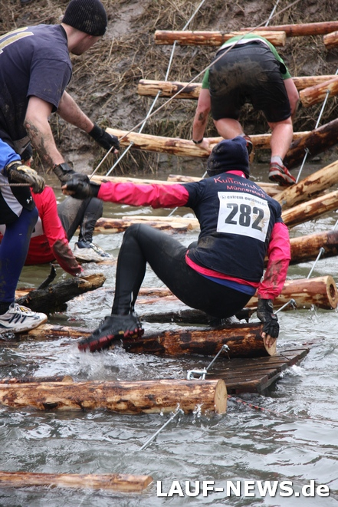

Spaß, sportliche Fairness und Zusammenhalt
Geschicklichkeit war an den glitschigen „Soapy Ropes“ und der höllisch schwankenden Dünisch-Brücke gefragt, die die angehenden Bravehearts reihenweise in den Fluss befördert hat - zum großen Vergnügen der vielen Zuschauer, die die zum Teil wild verkleideten Fun-Läufer lautstark anfeuerten. Im „Iron Curtain“ wurden unvorsichtige Bravehearts für Abweichungen vom Parcour mit kleinen elektrischen Schlägen bestraft, die sie in dem Kriechhindernis vor allem am Allerwertesten erwischten. Ein Beweis für den starken Teamgeist der Bravehearts, der die gesamte Atmosphäre der Veranstaltung prägte, waren die „Funk Holes“ - vier jeweils zwei Meter tiefe Schlammgräben, aus denen viele Teilnehmer ohne die Hilfe Anderer nicht herauskamen.
Wacklige Angelegenheit: An der Dünisch-Brücke holten sich viele Läufer nasse Füße
Quelle: www.lauf-news.de
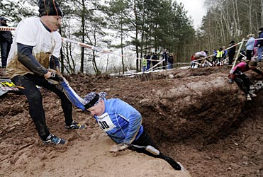
Teamgeist: Die Läufer helfen sich aus den 2m tiefen Schlammgräben heraus
Quelle: www.fotoworx.de
Wie viel Spaß die Läufer und Zuschauer am Lauf und miteinander hatten, zeigte sich auch bei den Partys am Abend vor dem Lauf und nach der Siegerehrung. Unter den Teams wurde dort zusätzlich zum TeamSpirit Cup auch ein Preis an das „Best Team“ vergeben, das sich durch sein Auftreten bei der Veranstaltung besonders hervortat. Diesen Preis räumten die CaBaNauTeN ab, eine verrückte Spaß-Truppe aus 30 Ultra-Läufern, die in bunten Phantasiekostümen an den Start ging und diesen ersten BraveheartBattle mit ihrer ansteckenden Fröhlichkeit bereicherten.
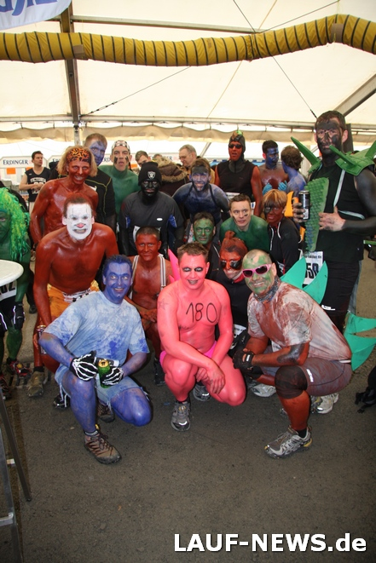

Die Ergebnisliste des BraveheartBattle 2010 ist auf der Website der Veranstaltung unter www.braveheartbattle.de verfügbar.

ROCKSTAR BraveheartBattle 2010
ROCKSTAR BraveheartBattle 2010 ist ein Fun-Lauf im Stil des englischen "Tough Guy", der am 13. März 2010 in Münnerstadt, Unterfranken, stattfand. Titelsponsor ist des Laufs war ROCKSTAR Energy Drink. Veranstalter ist die PAS-Team Limited.
Mit bunten Maskierungen brachten Läufer wie die CaBaNauTeN Farbe in die Veranstaltung
Quelle: www.fotoworx.de
ROCKSTAR BraveheartBattle 2010:
Joachim von Hippel
Veranstalter
von Humboldt Straße 23
D-97688 Bad Kissingen
Mobil: +49 175 / 6 71 14 66
E-Mail: info@pasteam.eu
Web: www.braveheartbattle.de

Pressekontakt:
Ursula Schemm
ROCKSTAR BraveheartBattle 2010
Presse- und Öffentlichkeitsarbeit
Mobil: +49 170 / 211 97 61
E-Mail: press@braveheartbattle.de
Twitter: @BraveheartBat

